IRGALMASSÁG SZENTÉVÉNEK LOGO-JA

2015. Május 5-én, kedden délben a Szentszék Sajtótermében bemutatták a jubileumi szentév új logóját, Marko Rupnik szlovén jezsuita mozaikművész alkotását  A logó szemléletes egységbe foglalja a szentév alapgondolatát: „Irgalmasok, mint az Atya.”  Lukács evangéliumának hatodik fejezetében Jézus az ellenségszeretet témája kapcsán szólítja fel követőit: | 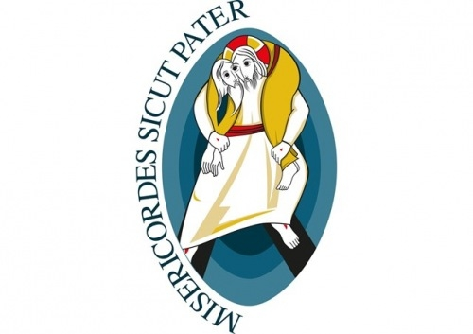

„Legyetek tehát irgalmasok, amint a ti Atyátok is irgalmas.” (Lk 6,36)

A logó az irgalmasság teológiai összegzéseként a Fiút mutatja, aki vállára veszi az eltévedt embert, felhasználva az ősegyház egyik nagyon kedvelt Jó Pásztor ábrázolását: Krisztus szeretete teljességre viszi a megtestesülés titkát a megváltással.

A logó kiemeli, hogy a Jó Pásztor az ember testét érinti meg annak mélységében, és szeretettel teszi ezt, hogy megváltoztassa az életét. Azonnal szembetűnik egy érdekes mozzanat: a Jó Pásztor végtelen irgalmassággal magára veszi az emberiséget, és összesimuló arcukon egyik szemük összekapcsolódik. Ezzel a „közös szemmel” együtt látnak: Krisztus Ádám szemével lát, Ádám pedig Krisztus szemével. Így minden ember felfedezheti Krisztusban, az új Ádámban a saját emberségét és a jövőt, mely reá vár, Krisztus tekintetében szemlélve az Atya szeretetét.

Az egész jelenet egy mandorla belsejében helyezkedik el. A mandula formájú fénykoszorú az ókeresztény és a középkori ikonográfiából ismert, és Krisztus kettős, isteni és emberi természetére utal. A három ovális koncentrikus kék színű kör, fokozatosan világosodva belülről kifelé, Krisztus mozgására utal, aki kiviszi az embert a bűn és a halál éjszakájából. Másfelől pedig a sötétebb színek mélysége a mindent megbocsátó atyai szeretet végső kifürkészhetetlenségére utal. Krisztus kezein és lábain a sebhelyek az értünk szeretetből vállalt szenvedésének nyomai. Krisztus erős, képes megtartani a vállán az elesett emberiséget, nyugodtan rábízhatjuk magunkat. Lépteit az Útra helyezi, mert Ő, és egyedül Ő ismeri a hazafelé, az irgalmas atyai Ház felé vezető utat.

A függőleges helyzetű mandorlamotívum bal oldalán fut a szentírási idézet: „Irgalmasok, mint az Atya – Misericordes sicut Pater.” A szentév logójának idézetét a világ különböző nyelveire is lefordították.

Forrás és fotó: Vatikáni Rádió Magyar Kurír

